Занятие 3. Снова цифры и фазовое пространство
Фп1 Петя и Вася по очереди передвигают каждый свою фишку на шахматной доске, каждым ходом – на соседнее по стороне поле. Начинает Петя.
а) Петя выиграет, если его фишка окажется на одном поле с фишкой Васи. Вначале фишки – на клетках разного цвета. Докажите, что Петя может выиграть, как бы ни играл Вася.
б) Петя выиграет, если после его хода отрезки, соединяющие центры занятых фишками клеток с центром доски, станут перпендикулярными. Вначале фишки стояли в противоположных углах. Докажите, что Петя может выиграть, как бы ни играл Вася.
Фп2 а) На числовой прямой нарисованы несколько отрезков общей длиной 1. Ни в один из них не попала целочисленная точка. Докажите, что на них найдутся две такие точки A и B, что |AB|=1.
б) На плоскости нарисован многоугольник площади 1. Докажите, что в нем найдутся две такие точки A и B, что обе координаты вектора AB – целые.
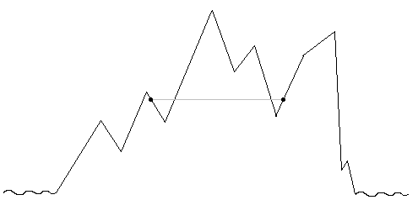
Фп3. а) На какое наибольшее число частей могут разбить плоскость n прямых?
б) В Москве 7 высоток. Турист-математик хочет найти такую точку, из которой все эти высотки видны в заданном порядке (начиная с МГУ, по часовой стрелке). Всегда ли ему удастся это сделать?
Фп5a. Двое флатландцев спускаются с высочайшей вершины Флатландии «Пик кипа» – один по левому склону, другой по правому. Гора везде выше уровня моря, а ее поверхность — график кусочно-линейной непрерывной функции. Флатландцы двигаются «непрерывно». Докажите, что флатландцы могут достичь моря, все время находясь на одинаковой высоте над уровнем моря.
Для самостоятельного решения
Определение. Прямая на сфере — это пересечение сферы и плоскости, проходящей через центр сферы. Отрезок на сфере – это дуга прямой. Полюса прямой – две наиболее удаленные от неё точки cферы.
Фп4. а) На сфере радиуса 1000 дан круг радиуса 1. Найдите гмт полюсов прямых, пересекающих круг.
б) На сфере единичного радиуса выбрано несколько отрезков суммарной длины меньше π. Докажите, что существует прямая, не пересекающая ни один из этих отрезков.
Фп5б. Докажите, что если есть несколько гор равной высоты, и по склону каждой горы спускается флатландец, то они смогут спуститься, оставаясь все на одной и той же высоте.
Фп6. На плоскости вбито k гвоздей общего положения (никакие три не лежат на одной прямой). Проводятся прямые, не пересекающие ни один из гвоздей. Две прямые назовем эквивалентными, если одна из них может быть перемещена между гвоздями, так чтобы получилась вторая. Чему равно число классов эквивалентности прямых и почему оно не зависит от расположения гвоздей?
Интернет-кружок 11 класса, 1543 школа. Рук. А.Шаповалов, сентября 2010 г. www.ashap.info/Uroki/1543/2010-11/index.html

